Sujet n° G03

(adapté du sujet de) France septembre 2007
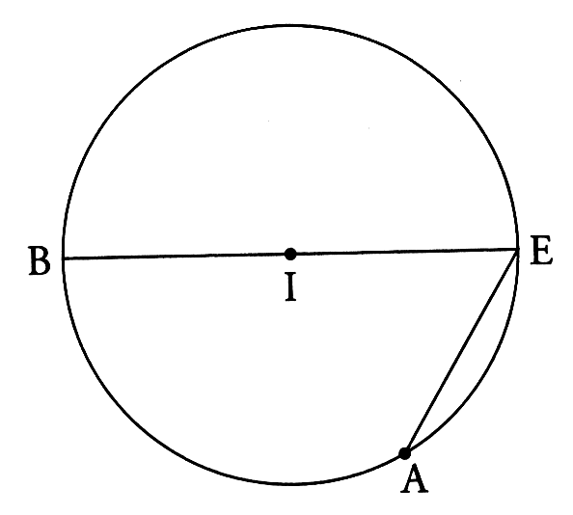

Sur la figure ci-contre :

- BE = 4 cm.

- I est le milieu du segment [BE].

- A est un point du cercle de diamètre [BE] tel que la
mesure de l'angle BEA est 60°.

  - Reproduire la figure en vraie grandeur.

  - Démontrer que la mesure de l'angle BIA est 120°.

  - On appelle F le symétrique de A par rapport au point I.

- Placer F sur la figure.

- Déterminer la nature du quadrilatère BFEA.

- Calculer la longueur BF.

